Vildbjerg Cup 20..

Vildbjerg Cup blir arrangert i Vildbjerg ….Dato

Reiseopplegg:

Avreise: For de som ikke reiser privat så er det oppmøte ved ballbingen på Sola senest kl. … ___dag … Bussen går kl … (bussen går presis for å rekke ferjen – dvs at vi ikke venter dersom noen kommer for sent). Forventet ankomst i Vildbjerg er ca kl. ....

Retur: Med Colorline fra Hirtshals kl: …, ___dag …. Ankomst
Kristiansand kl …. Ankomst Sola ca kl … ___dag.

Reiseleder … er:

Overnatting:

Innkvartering: Hvor vi skal bo blir ikke klart før rett i forkant av at turneringen starter.
Følg med på lagets egen Facebookside, på mail og/eller SPOND – så legger vi det ut der så snart vi vet det.
Navn og tlf. - overnatte med på skolen.
For de som reiser privat, vil det være mulig å komme til skolen fra kl. … ___dag den …. Da vil noen av oss voksne være der til å ta imot guttene.
Dersom noen ikke kommer før ___dag, gies det beskjed til lagleder i forkant.

Ta med:
- Pass (NB! Nå må alle ha med pass også til Danmark)
- Reiseforsikring
- Treningstøy (fotballsko, sorte fotballstrømper, leggskinn, sort fotballshorts, keeperhansker, overtrekks-dress, ekstra treningsklær, drikkeflaske, liten bag/sekk til klær/utstyr på kampene)
- Liggeunderlag, luftmadrass el feltseng (enkel madrass, max 90 cm bredde skriver arrangøren)
- Sovepose og evt. pute
- Toalettsaker + håndkle, solkrem, Antibac, evt. allergimedisin (gi beskjed om noe må tas hensyn til), reisesyketabletter etc.
- Badetøy (svømmehall)
- Fritidsklær/klesskift (husk varme klær hvis det blir kaldt på kveldene),
- Joggesko og slippers/innesko
- Regntøy
- + annet som er nødvendig for en langhelg i Danmark (mobil, Ipad m.m. tas med på eget ansvar).
NB! Det er begrenset med bagasjeplass når bussen er helt full – så begrens dere og ta ikke med hele garderoben eller svære senger/madrasser.

Mat: Spillerne har A-kort som betyr at de får mat fra ___dag morgen til og med lunsj på ___dagen. Mat på reisen ned og hjem dekker guttene selv. Matpakke er lurt på vei ned.

Se også www.vildbjerg-cup.dk for mer informasjon

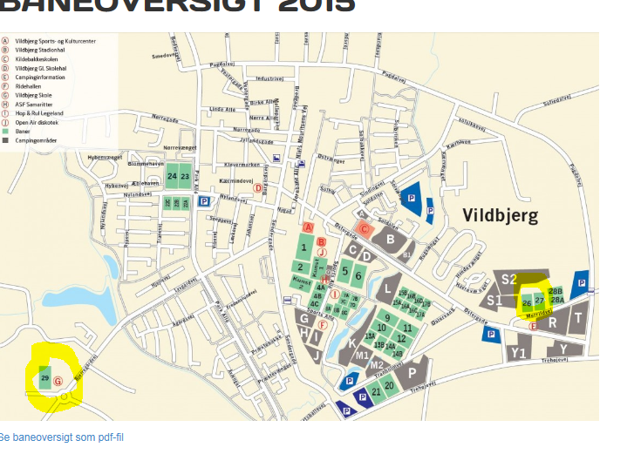

Kamprogram:

Alle lag er garantert minimum 4 kamper.
Det er 3 kamper i grunnspillet.
De 2 beste lagene i gruppen går til A-sluttspillet, mens resten av lagene går til B sluttspillet.

Kampprogrammet har lagleder ansvar for å sende ut så snart dette er klart.
Ellers finner dere mer info på hjemmesiden til Vildbjerg cup (se link tidligere i dokumentet).
Sluttspillet begynner ___dag. Turneringen avsluttes midt på dagen ___dag.

Sola FK sine regler ved deltagelse på turneringer:

ORDENSREGLEMENT

For at det ikke skal være noen misforståelse med hensyn til reglementet for Sola FK sine deltakere på Vildbjerg, har vi satt opp visse regler som må overholdes. Dette reglementet må hver enkelt spiller og nærmeste foresatt skrive under på før avreise og leveres en av laglederne/trenerne, senest ved avreise fra Sola, eller ved ankomst skolen for de som reiser ned utenom Sola FK sitt reiseopplegg.

1. Alle spillere på laget skal være inne på sine respektive rom senest kl 23:00 dersom ikke annet er avtalt. Ved forsentkomming inntil 30 min. tilsier 30 min. tidligere neste kveld. De spillere som kommer mer enn 30 min. for sent må være inne hele neste kveld.

2. Alkohol og andre rusmidler er forbudt. Enhver som bryter denne regelen, vil bli automatisk sendt hjem for egen regning og bidra med 20 ekstra dugnadstimer for klubben. Brytes denne regelen siste dag, vil spilleren i tillegg få en bot på 20 ekstra dugnadstimer. Før en eventuell hjemsendelse vil foresatt bli kontaktet.

3. Ikke avtalt fravær fra trening, kamp og andre felles arrangementer kan medføre reaksjon som for punkt 2.

4. Ingen skal bevege seg utenfor området alene og heller ikke gå eller oppholde seg på baneområdene på kveldstid. Turer til centerområdet utenom kampene skal avtales med en av laglederne/trenerne, og spillerne må alltid reise sammen med lagleder/trener og følge hans retningslinjer.

UNDERTEGNEDE AKSEPTERER DISSE ORDENSREGLER:

………………………….………………… ……………………………………………..

SPILLER FORESATTE

TELEFON SOM FORESATTE KAN TREFFES PÅ I UKE …. : …………………………..

